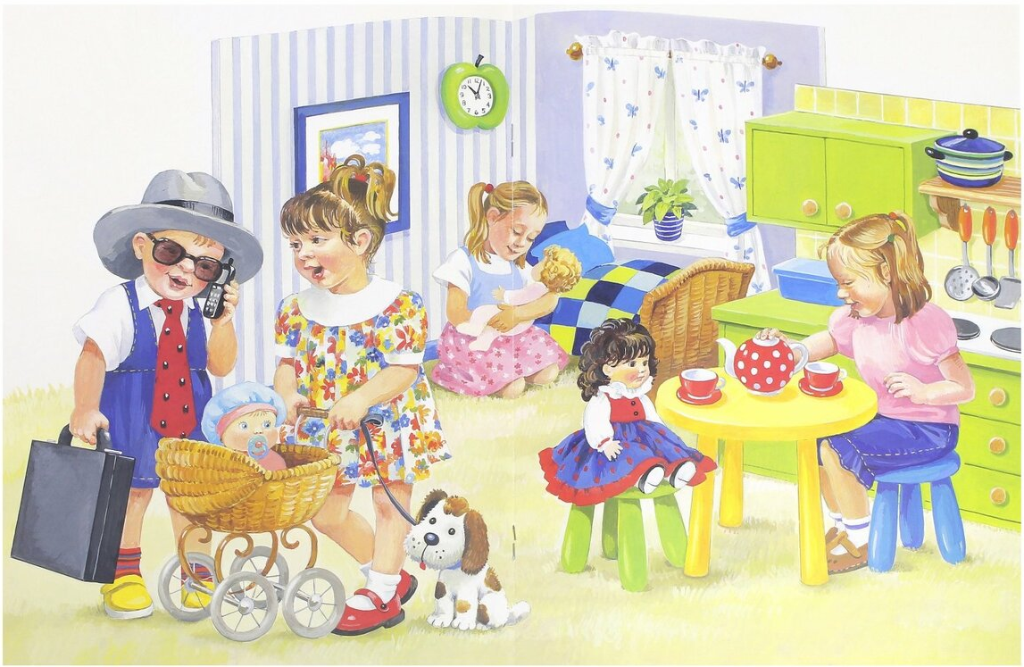
Технологические карты
развития сюжетно-ролевой игры
в средней группе

Технологические карты по сюжетно-ролевым играм в средней группе

Сюжетно-ролевая игра «Больница»
Задачи: развивать интерес и уважение к благородной профессии врача. Помогать детям налаживать взаимодействия в совместной игре.
Роли | Ролевые действия
Главный врач | Принимает на работу медицинских работников. Организует работу, контролирует, беседует с больными.
Врач-специалист | Принимает пациента, выслушивает, прослушивает, назначает лечение. Даёт советы. Выдаёт больничный лист.
Медсестра | Выполняет назначения врача. Беседует с больными. Моет инструменты.
Санитарка | Убирает медицинский кабинет (моет пол, протирает пыль)
Регистратор | Записывает больных на приём. Выдаёт талон на приём и медицинскую карту.
Пациент | Приходит на приём к врачу с талоном и мед. картой. Рассказывает, показывает что болит. Выполняет все советы, назначения врача.
Построение ролевого диалога
 | Главный врач | Медсестра | Пациент
Врач-специалист | Организует работу.  Контролирует.  Снабжает медикаментами и оборудованием | Выполняет указания, назначения врача.  Помогает врачу. | Приходит на приём с жалобами.  Просит назначить лечение. Благодарит.
Санитарка | Контролирует работу. | Организует работу | Принимает улов.  Раскладывает улов в ящики, упаковывает.  Контролирует работу рыбаков
Регистратор | Организует работу.  Контролирует | Приносит мед. карты больных из регистратуры | Записывается на приём к врачу.
Шофёр | Даёт указания о доставке медикаментов и оборудования.  Контролирует. | Ездит помогать больным в домашних условиях

Сюжетно-ролевая игра «Больница»
Задачи: помогать детям налаживать взаимодействие в совместной игре, развернуть сюжет, обогащать словарь, развивать речь детей
Роли | Ролевые действия
Доктор | Ведёт приём, прослушивает, смотрит горло; измеряет давление, выписывает рецепт.
Медсестра | Выполняет назначение врача, делает уколы, ставят банки, горчичники.
Пациент | Приходит на приём к врачу, рассказывает, что его беспокоит, выполняет рекомендации врача.
Регистратор | Заполняет карту больного, даёт талончик.
Медсестра процедурного кабинета | Делает уколы, прививки, ингаляции, прогревание.
Продавец в аптечном киоске | Отпускает лекарства по рецепту врача
Построение ролевого диалога
 | Медсестра | Процедурная медсестра | Работник аптечного киоска
Доктор | Выполняет указания врача, помогает вести приём больных | По направлению, выданному доктором, производит соответствующие процедуры
Пациент | Выписывает направления на обследование | Делает уколы, берёт анализы, делает ингаляции | Выкупает лекарства по рецепту
Регистратор | Берёт карту больного, относит её к доктору
Шофёр (скорой помощи) | Выезжает к больным на дом |  | Даёт указания на доставку медикаментов в аптечный киоск

Сюжетно-ролевая игра «Почта»
Задачи: помогать детям налаживать взаимодействие в совместной игре, развернуть сюжет, обогащать словарь, развивать речь детей
Роли | Ролевые действия
Почтальон | Берёт на почте письма, газеты, журналы, открытки; разносит их по домам; отпускает корреспонденцию в почтовый ящик
Клиент | Отправляет посылки; покупает конверты, газеты и открытки; занимает очередь; отправляет денежные переводы. Соблюдает правила поведения в общественном месте; занимает очередь.
Оператор | Принимает посылки, денежные переводы; продаёт газеты и журналы; сортирует письма, газеты, журналы
Шофёр | Подвозит на почту новые газеты, журналы, открытки; привозит посылки и бандероли; забирает посылки и бандероли, отвозит их на железную дорогу.
Зав. почтой | Контролирует работу почтальона, оператора, звонит и заказывает свежие газеты, журналы, новые открытки; выдаёт зарплату. Выдаёт шофёру путёвку или лист-задание; благодарит служащих почты за хорошую работу
Построение ролевого диалога
 | Заведующая | Клиенты | Оператор | Шофёр
Почтальон | Даёт указания о выполнении работы.  Контролирует работу почтальона.  Выдаёт зарплату. | Получает письма, газеты, журналы, открытки.  Передаёт письма, открытки для отправки. | Выдаёт газеты, журналы, письма, открытки | Подвозит почтальона
Оператор | Даёт указания о работе с клиентами.  Контролирует работу.  Выдаёт зарплату. | Отправляет посылки, бандероли, письма.  Покупает газеты, журналы, открытки.  Отправляет денежные переводы | Помогает в отправлении посылок, бандеролей | Привозит посылки, бандероли, корреспонденцию
Клиент | Общаются. | Занимает очередь.  Общаются. | Принимает посылки, бандероли. Упаковывает их.  Принимает письма, денежные переводы

Сюжетно-ролевая игра «Шофёры»
Задачи: помогать детям налаживать взаимодействие в совместной игре, развернуть сюжет, обогащать словарь, развивать речь детей
Роли | Ролевые действия
Шофёр | Ведёт машину, рулит, подаёт сигнал, устраняет неполадки, делает остановки, объявляет их.
Пассажир | Покупает билет, выходит на остановках, соблюдает правила поведения в общественном транспорте, сидит.
Бензозаправщик | Заливает в машину бензин, берёт деньги, пробивает чек
Милиционер | Регулирует движение, штрафует водителя за нарушение, делает замечания шофёру, пассажиру
Водитель др. машины | Перевозит груз, рулит, ведёт машину.
Построение ролевого диалога
 | Диспетчер | Шофёр другой машины | Пассажир
Шофёр | Даёт указания об отправлении машины.  Объявляет маршрут.  Контролирует | Оказывает взаимопомощь.  Берёт на буксир. | Спрашивает о том, на какой остановке выйти.  Просит остановить машину
Пассажир | Посылает контролёров | Пересаживает на другую машину. | Беседует о поездке.  Уступают место.  Общаются.
Бензозаправщик |  | Устанавливает очередь.  Оказывает помощь в заправке.
Милиционер |  | Выполняет указания работников милиции.  Платит штраф | Соблюдает правила дорожного движения, поведения.  Подчиняется указаниям

Сюжетно-ролевая игра «Путешествие»
Задачи: помогать детям налаживать взаимодействие в совместной игре, развернуть сюжет, обогащать словарь, развивать речь детей
Роли | Ролевые действия
Капитан | Ведёт корабль, даёт указания другим членам команды
Боцман | Командует матросами, следит за тем, как они выполняют работу.
Штурман | Следит за маршрутом плавания
Радист | Выходит на связь с другими кораблями, с диспетчерской службой на берегу.
Врач | Лечит заболевших во время плавания
Пассажиры | Покупают билеты, садятся на корабль, соблюдают правила поведения в общественном транспорте
Кассир | Продаёт билеты, проверяет их
Построение ролевого диалога
 | Диспетчер | Капитан другого корабля | Пассажир
Капитан | Даёт указания об отправлении корабля.  Объявляет маршрут.  Контролирует | Приветствует.  Оказывает помощь | Спрашивает капитана о времени прибытия корабля в порт
Радист | Передаёт сводку погоды.  Передаёт радиограммы | Отправляет сигнал или какое-то послание | Отправляет телеграмму домой
Врач |  | Оказывает помощь членам команды другого корабля | Лечит заболевших
Пассажир | Отправляет контролёров проверить пассажирские билеты | Пересаживается на другой корабль | Беседуют.  Гуляют по палубе, общаются
Боцман |  | Даёт указания матросам помочь другому кораблю

Сюжетно-ролевая игра «Лётчики»
Задачи: помогать детям налаживать взаимодействие в совместной игре, развернуть сюжет, обогащать словарь, развивать речь детей
Роли | Ролевые действия
1 Пилот | Командир экипажа управляет самолётом во время полёта, руководит действиями членов экипажа
2 пилот | Дублирует действия 1 пилота
Штурман | Следит за навигационной обстановкой, работает с картой
Пассажир | Покупает билет, выходит на остановках, соблюдает правила поведения во время полёта, сидит.
Бортмеханик | Обслуживает системы самолёта и двигателя
Стюардесса | Обслуживает пассажиров и экипаж (подаёт воду, чай, кофе). Следит за состоянием пассажиров

Сюжетно-ролевая игра «Универсам»
Задачи: помогать детям налаживать взаимодействие в совместной игре, развернуть сюжет, обогащать словарь, развивать речь детей
Роли | Ролевые действия
Зав. магазином | Подбирает товары для магазина (продовольственные и промышленные); руководит разгрузкой и погрузкой товара, выдаёт товар в разные отделы продавцам.
Водитель | Ведёт машину, соблюдая все правила дорожного движения, получает товар от товароведа, загружает и разгружает его.
Продавцы продтоваров и промтоваров | Получает товар по своему профилю, раскладывает на витрине, обслуживает покупателя (берёт деньги, выдаёт сдачу, чек, товар)
Покупатели | Покупают нужный им товар, оплачивают покупку, складывают покупки в сумку, соблюдают правила поведения в общественных местах.
Построение ролевого диалога
 | Товаровед | Охранник | Продавцы
Заведующий магазином | Заказывает по телефону товар, берёт накладную | Приветствует.  Оказывает помощь | Распределяет товар по отделам, выдаёт зарплату.
Продавцы |  | Обращается с просьбой охранять товар во время обеденного перерыва | Общаются между собой о количестве проданных товаров, их качестве
Водитель | Получает и выдаёт товар, заказанный заведующей, считает его и записывает в накладной
Покупатели |  | Следит за общественным порядком, делает замечания, проверяет содержимое больших сумок. | Рассказывает о качестве предлагаемых товаров, рекламируют их, советуют что купить

Сюжетно-ролевая игра «Магазин»
Задачи: помогать детям налаживать взаимодействие в совместной игре, развернуть сюжет. Развивать интерес и уважение к профессии продавца
Роли | Ролевые действия
Заведующий магазином | Организует работу сотрудников магазина, делает заявки на получение товаров, обращает внимание на правильность работы продавца и кассира, беседует с покупателями
Покупатели | Перечисляют кассиру, что они хотят купить и сколько, расплачиваются «деньгами», получают чек от кассира, по чеку получают товар
Продавец | Выдаёт товар по чеку, сверяет по чеку количество товаров, внимателен к покупателям
Кассир | Спрашивает у покупателя, что он хочет купить и сколько, пробивает чек (рисует на чеке соответствующее количество палочек), выдаёт чек, сдаёт сдачу.
Шофёры | Доставляют определённое количество разнообразных товаров, получают заявки на получение товаров от заведующего магазина
Рабочие | Сгружают полученный товар на склад, разносят по отделам
Построение ролевого диалога
 | Заведующий магазином | Покупатель | Рабочий
Продавец | Организует работу; Контролирует правильность и аккуратность работы | Предъявляет чек, делает заказ; Получает товары; Проверяет количество | Приносит товар со склада
Покупатели | Беседуют с покупателями (нравится ли им магазин, какие покупки хотят сделать и т.д.) | Устанавливают очередь. Общаются. Соблюдают правила поведения в общественном месте
Рабочий | Организует работу; Контролирует
Кассир | Организует и контролирует работу; Проверяет отчётность | Просит выдать чек; Называет, что хочет купить и сколько; Платит деньги; Получает чек
Шофёр | Даёт указание о доставке определённых товаров; Подписывает путевой лист; Контролирует. |  | Сгружает привезённый товар; Общаются.

Сюжетно-ролевая игра «Хлебозавод»
Задачи: помогать детям устанавливать взаимоотношения и действия в процессе игры, развивать его сюжет. Уточнить представления о труде работников пекарни.
Роли | Ролевые действия
Директор хлебозавода | Организует работу сотрудников хлебозавода.  Обеспечивает распределение готовой продукции.  Занимается вопросами закупки сырья для изготовления хлеба.  Контролирует качество работы сотрудников.
Пекарь | Выпекает хлебобулочные изделия разных сортов и разного размера;  группируют готовую продукцию по сортам и размерам.
Оператор | Следит за работой транспортёра, по которому подаются изделия, подсчитывают их количество
Контролёр | Определяет ассортимент, качество и количество хлебобулочных изделий, контролирует правильность их раскладки, проверяет готовность изделий
Шофёры | Развозят хлебобулочные изделия по магазинам и ларькам, предварительно определив их количество и размеры
Грузчики | Грузят готовый товар в машины со склада
Построение ролевого диалога
 | Директор хлебозавода | Пекарь | Грузчики
Пекарь | Организует работу.  Контролирует правильность и аккуратность работы | Распределяют работу между собой.  Советуются.  Общаются
Оператор | Организует работу.  Проверяет точность выполнения работы, сортировку | Принимает хлеб.  Подсчитывает количество отправленного хлеба в печь.  Сообщает о готовности хлеба.
Контролёр | Контролирует работу.  Беседует о качестве продукции.  Обновляет ассортимент хлебобулочных изделий. | Проверяет качество готовой продукции.  Рассматривает выпеченные изделия.  Отмечает количество выпеченного хлеба за смену.
Грузчик | Организует и контролирует работу |  | Помогают друг другу.  Распределяют работу между собой.  Общаются
Шофёр | Даёт указание о доставке хлеба. |  | Подаёт (грузит) лотки с хлебом.

Сюжетно-ролевая игра «Библиотека»
Задачи: развивать у детей умение самостоятельно развивать сюжет игры; согласовывать тему; распределять роли. Способствовать установлению в игре ролевого взаимодействия и усвоению ролевых взаимоотношений. Формировать правильные взаимоотношения детей в коллективе.
Роли | Ролевые действия
Заведующая | Организует и контролирует работу персонала; устраняет конфликты; делает заявки на приобретение новых книг; готовит выставки и встречи с читателями.
Библиотекарь | Выписывает формуляры, выдаёт и принимает книги; помогает подобрать необходимые книги, беседует с читателями о прочитанном; участвует в работе выставок и встреч с читателями.
Читатели | Берут и сдают книги; расписываются в формулярах; участвуют в организованных для них встречах
Продавец в книжном магазине | Выдаёт книги из магазина; разгружает их
Шофёры | Привозит книги из магазина; разгружает их.
Построение ролевого диалога
 | Заведующая | Библиотекарь | Читатели | Шофёр | Продавец в книжном магазине
Заведующая |  | Рассказывает о пожеланиях читателей.  Совместно готовят выставки и встречи | Дают советы по работе библиотеки.  Принимают участие в выставках и встречах | Принимает накладную.  Отчитывается за товар по накладной | Рекламирует свой товар (по телефону)
Библиотекарь | Распределяет и контролирует работу.  Разрешает конфликты | Общаются.  Готовят выставки и встречи.  Заботятся о книжном фонде. | Расписываются в формулярах.  Просят подобрать литературу.  Благодарят за помощь.
Читатели | Организует выставки, встречи.  Беседует о том, как им нравится обслуживание. | Выписывает формуляр.  Выдаёт книги, записывает в формуляр.  Беседует о прочитанном.  Помогает подобрать нужную литературу. | Общаются, беседуют о прочитанном.  Участвуют в выставках, встречах.
Шофёр | Выписывает накладную.  Проверяет привезённую литературу по накладной. |  |  |  | Набирает литературу по накладной.  Упаковывает
Продавец в магазине | Договариваются о необходимой литературе по телефону. |  |  | Предъявляет накладную.  Загружает и разгружает товар.

Сюжетно-ролевая игра «Рыбаки»
Задачи: помогать детям налаживать взаимодействия в совместной игре; помочь развернуть сюжет.
Роли | Ролевые действия
Капитан судна | Ведёт судно, обнаруживает в бинокль косяки рыб, бросает якорь. Отдаёт команды рыбакам.
Рыбаки | Раскручивают сеть, бросают в море, ловят рыбу. Раскладывают в ящики по сортам и видам.
Водитель-экспедитор | Подъезжает к кораблю, покупает у рыбаков рыбу, загружает её в машину и отвозит в магазин.
Продавец | Принимает рыбу у экспедитора, выкладывает её на полки магазина, продаёт покупателям
Построение ролевого диалога
 | Диспетчер | Помощник капитана | Рыбаки (бригадир)
Капитан судна | Даёт указания об отплытии судна.  Выдаёт маршрутный лист.  Осуществляет контроль | Отдаёт команды помощнику.  Крутит штурвал. | Отдаёт команды бригадиру
Рыбаки |  | Рыбаки обращаются с просьбой ещё раз бросить якорь (выловили не всю рыбу и т.п.) | Принимает улов.  Раскладывает улов в ящики, упаковывает.  Контролирует работу рыбаков
Водитель-экспедитор | Выдаёт путёвку.  Посылает на разгрузку в нужный магазин | Сдаёт улов, берёт квитанцию.  Водитель-экспедитор осматривает груз, проверяет качество упаковки.
Продавец | Звонит в магазин и узнаёт, доставили ли рыбу.

Сюжетно-ролевая игра «Аптека»
Задачи: углублять знания о труде работников аптеки, помогать детям налаживать взаимодействия в совместной игре, развернуть сюжет
Роли | Ролевые действия
Провизор-аптекарь | Принимает рецепт и заказ от покупателей. Даёт справку и дозе приёма того или иного лекарства; упаковывает лекарства; выдаёт лекарства по рецепту
Фармацевт | Изготавливает лекарство; упаковывает изготовленные лекарства в пакетики, пузырёчки; подписывает упакованные лекарства
Покупатель | Покупает лекарство, расплачивается; просит дать справку о применении того или иного лекарства; показывает рецепт, ждёт пока изготовляют лекарства
Кассир | Получает деньги от покупателя, выдаёт чек.
Шофёры | Привозит лекарство
Зав. аптекой | Звонит и заказывает новую партию лекарств; выдаёт зарплату; контролирует работу сотрудников
Построение ролевого диалога
 | Заведующая | Покупатель | Провизор-аптекарь | Шофёр | Кассир
Провизор-аптекарь | Контролирует качество работы.  Выдаёт зарплату. | Покупает лекарство.  Просит объяснить, как принимать лекарство. | Выполняют совместную работу.  Общаются. | Подвозит лекарства | Выдаёт чек, получает деньги в соответствии с ценой названной провизором.
Фармацевт | Даёт указания по изготовлению лекарств.  Выдаёт зарплату | Просит изготовить то или иное лекарство по рецепту, выданному врачом | Общаются | Подвозит компоненты для изготовления лекарств по рецептам
Покупатель | Общаются.  Регулирует спорные вопросы | Занимает очередь.  Общаются. | Выдаёт лекарство, объясняет, как его нужно принимать |  | Получает деньги, выдаёт чек.
Шофёр | Выдаёт зарплату.  Отправляет за новыми лекарствами
Кассир | Контролирует работу.  Выдаёт | Платит деньги за лекарство |  | Получает зарплату

